 | КОМУНАЛЬНИЙ ЗАКЛАД ВИЩОЇ ОСВІТИ  «ДНІПРОВСЬКА АКАДЕМІЯ МУЗИКИ»  ДНІПРОПЕТРОВСЬКОЇ ОБЛАСНОЇ РАДИ»

РЕГІОНАЛЬНИЙ

ФЕСТИВАЛЬ-КОНКУРС

УЧНІВ-ПІАНІСТІВ
«ЮНИЙ ВІРТУОЗ»

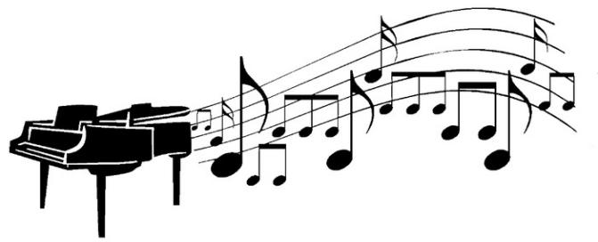

04 листопада 2025 року

м. ДНІПРО

ДНІПРОВСЬКА АКАДЕМІЯ МУЗИКИ
вул. Ливарна, 10, м. Дніпро, 49044; тел.. (056) 720-92-82;
е-mail: dkdpua@gmail.com www.dk.dp.ua.
________________________________________________________________________________________________________________________________________________

РЕГІОНАЛЬНИЙ ФЕСТИВАЛЬ-КОНКУРС

УЧНІВ-ПІАНІСТІВ «ЮНИЙ ВІРТУОЗ»

Мета фестивалю-конкурсу (далі Конкурс):

Підвищення технічного рівня учнів-піаністів мистецьких шкіл, сприяння зростанню рівня виконавської майстерності.
Порядок проведення конкурсу:
І тур-проводиться на базі навчального закладу,
ІІ тур-конкурсного прослуховування проходитиме
на базі Дніпровської академії музики (ТІЛЬКИ ОЧНО.)

У конкурсі беруть участь учні 3-8 класів.
Програмні вимоги:
Виконання двох етюдів. Один з них обов’язковий.

Обов’язкові етюди:
3 клас
1. К. Черні (редакція Г. Гермер)
Етюд № 32 C-dur, зошит 1
2. К. Черні (редакція Г. Гермер)
Етюд № 43 D-dur, зошит 1

4 клас
1. Л. Шитте
твір 68 Етюд № 23 g-moll
2. Г. Беренс
твір 88 Етюд № 12 g-moll

5 клас
1. А. Лешгорн
Твір 66 Етюд № 12 C-dur
2. Г. Беренс
Твір 61 Етюд № 16 C-dur

6 клас
1. К.Черні
Твір 299 Етюд № 24 D-dur
2. Г. Беренс Твір 61 Етюд № 37 C-dur

7, 8 класи
Вільний вибір програми.
Другий етюд або віртуозна пʼєса.

ЗАЯВКА НА УЧАСТЬ У КОНКУРСІ ЗАПОВНЮВАТИ
ТА НАДСИЛАТИ ВИКЛЮЧНО
В ЕЛЕКТРОННОМУ ВИГЛЯДІ В ФОРМАТІ Word
НА juliya.zhytna@dk.dp.ua

Зразок заявки:
Прізвище________________________________________________________
Ім’я________________________________________________________________
По батькові_____________________________________________________
Телефон моб./дом.____________________________________________
Місто, назва навчального закладу______________________
______________________________________________________________________
Клас ______________________________________________________________
ПІБ викладача__________________________________________________
Конкурсна програма_________________________________________
- ________________________________________________________________
- _______________________________________________________________
Хронометраж________________________________________________
Дата Підпис

Заявки для участі в конкурсі
необхідно надіслати до 15 жовтня 2025 р.
за адресою: Голова циклової комісії “Фортепіано”
Дніпровської академії музики
Житна Юлія Володимирівна
тел.050-571-73-73

